Disposition

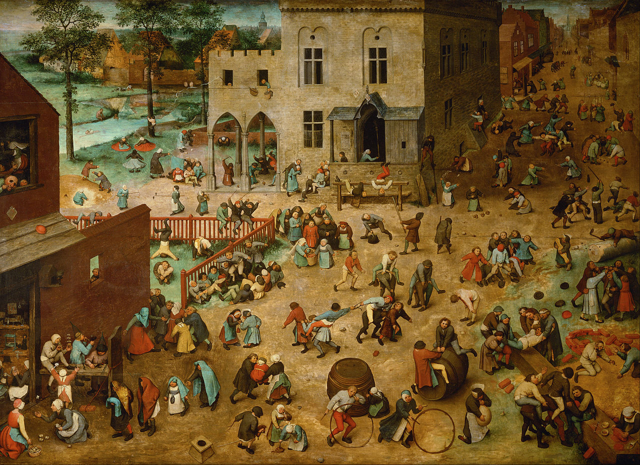

Enfants avec cerfs-volants

Enfants sur échasses

contorsionnistes

Magiciens

marionnettiste

Jongleurs

Marchand de fleurs

Marchand vin

Marchand pierre

Guitaristes

mendiant

Adresse du blog : <http://lewebpedagogique.com/lecdidestjo/>



6,99€

